CUCI TANGAN BERDASARKAN 5 MOMENT
PENDAHULUAN
Infeksi terkait pelayanan Kesehatan (Healthcare Associated Infections/ HAIs) merupakan salah satu tantangan dalam meningkatkan mutu dan keselamatan pasien. Penularan mikroorganisme dapat terjadi melalui kontak langsung maupun tidak langsung, termasuk melalui tangan petugas Kesehatan.
Kebersihan tangan (hand hygiene) di Fasilitas Pelayanan Kesehatan (Fasyankes) merupakan pilar utama dalam pencegahan dan pengendalian infeksi. Praktik sederhana ini tidak hanya melindungi pasien dari infeksi tambahan, tetapi juga menjaga keselamatan tenaga medis dari paparan kuman berbahaya.
Kebersihan tangan yang dilakukan pada waktu yang tepat dan dengan cara yang benar merupakan Langkah penting untuk mengurangi Risiko penularan mikroorganisme. WHO mengembangkan pendekatan lima moment kebersihan tangan agar petugas Kesehatan dapat mengenali kapan kebersihan tangan dilakukan dalam rangkaian pelayanan pasien.
Penerapan kebersihan tangan tidak hanya menjadi tanggung jawab perawat atau dokter, tetapi seluruh tenaga Kesehatan, tenaga penunjang, mahasiswa praktik dan pihak lain yang beraktivitas di area pelayanan pasien sesuai resiko kontaknya.

PENGERTIAN KEBERSIHAN TANGAN
Kebersihan tangan (hand hygiene) Adalah Tindakan membersihkan tangan dengan menggunakan antiseptic berbasih alcohol atau sabun dan air untuk menghilangkan mikroorganisme pada tangan.

MANFAAT UTAMA KEBERSIHAN TANGAN DI FASYANKES
Menjaga kebersihan tangan yang disiplin memberikan dampak signifikan terhadap kualitas pelayanan kesehatan:
- Mencegah Infeksi Terkait Pelayanan Kesehatan (HAIs): Kebersihan tangan adalah langkah paling efektif untuk memutus rantai penularan kuman yang menyebabkan infeksi nosokomial atau HAIs.
- Melindungi Pasien dan Petugas: Membantu mencegah penyebaran mikroorganisme, termasuk bakteri yang resisten terhadap antibiotik (MDRO), sehingga melindungi semua orang di lingkungan rumah sakit.
- Mencegah Penyakit Menular: Praktik ini efektif menurunkan risiko penyakit seperti diare, infeksi saluran pernapasan atas (ISPA), hingga penyakit virus lainnya.
- Efisiensi Biaya Perawatan: Dengan berkurangnya angka infeksi, durasi rawat inap pasien menjadi lebih singkat dan biaya tambahan akibat komplikasi infeksi dapat diminimalisir.

STANDAR KEBERSIHAN TANGAN (WHO)
World Health Organization (WHO) menetapkan standar 5 Momen Kebersihan Tangan yang wajib dipatuhi oleh seluruh tenaga kesehatan:
- Sebelum kontak dengan pasien.
- Sebelum melakukan Tindakan aseptik.
- Setelah terkena paparan cairan tubuh pasien.
- Setelah kontak dengan pasien.
- Setelah kontak dengan lingkungan di sekitar pasien.
Selain itu, terdapat dua metode utama yang digunakan: Handwash 40-60 dtk (mencuci tangan dengan sabun dan air mengalir jika tangan tampak kotor) dan Handrub 20-30 dtk (menggunakan antiseptik berbasis alkohol jika tangan tidak tampak kotor secara fisik).

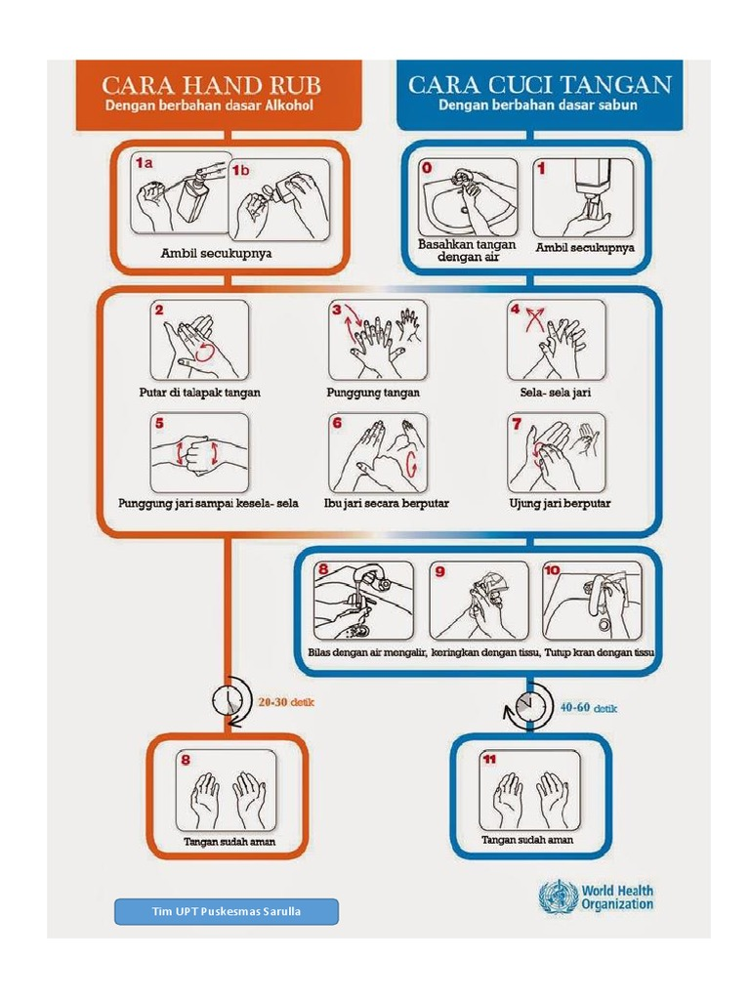
KEBERSIHAN TANGAN DENGAN ANTISEPTIK BERBASIS ALKOHOL
Langka-langkah

KESIMPULAN
Kebersihan tangan brdasarkan lima moment merupakan salah satu Tindakan penting dalam pencegahan dan pengendalian infeksi di rumah sakit. Lima momen tersebut meliputi sebelum kontak dengan pasien, sebelum Tindakan aseptic, setelah resiko paparan cairan tubuh pasien, setelah kontak dengan pasien, setelah menyentuh lingkungan sekitar pasien.
Pelaksanaan kebersihan tangan harus dilakukan dengan konsisten dan sesuai dengan indikasi agar dapat melindungi pasien, tenaga Kesehatan, serta lingkungan pelayanan. Keberhasilan penerapannya memerlukan dukungan sarana yang memadai, edukasi berkelanjutan, supervise, dan monitoring kepatuhan sebagai bagian dari program PPI.
DAFTAR PUSTAKA
Berikut adalah referensi yang dapat digunakan untuk artikel mengenai kebersihan tangan di fasyankes:
- Alomedika. (2025). Pentingnya Cuci Tangan Untuk Mencegah Infeksi Nosokomial. Alomedika.
- Kementerian Kesehatan RI. (2023). Cuci Tangan Pakai Sabun. Ayo Sehat Kemenkes.
- Kementerian Kesehatan RI. (2019). Pedoman Praktik Cuci Tangan di Fasilitas Kesehatan. Jakarta: Kementerian Kesehatan RI. Repository Poltekkes.
- Menkes RI. (2008). Pedoman Manajerial Pengendalian dan Pencegahan Infeksi di Rumah Sakit dan Fasilitas Pelayanan Kesehatan Lainnya. Jakarta: Kepmenkes RI. Scholar Unand.
- Tietjen. (2004). Panduan Pencegahan Infeksi Untuk Fasilitas Pelayanan Kesehatan dengan Sumber Daya Terbatas. Jakarta: Yayasan Bina Pustaka Sarwono Prawiroharjo. YPTB.
- World Health Organization (WHO). (2009). WHO Guidelines on Hand Hygiene in Health Care: First Global Patient Safety Challenge Clean Care is Safer Care. Geneva: WHO Press. NCBI.
- World Health Organization (WHO). (2022). Global Report on Infection Prevention and Control. Geneva: WHO. Repository STIKES Bethesda.

BIODATA

NAMA : ANDIKA SYAPUTERA, S.Kep.,NERS
TTL : PETALING, 03 JUNI 1989
PENDIDIKAN : S.KEP.,NERS
TEMPAT KERJA : RSUD Dr. (H.C) Ir. SOEKARNO PROV. KEP. BABEL
- RUANGAN IGD,
- RUANG INTENSIVE,
- RAUNG COVID,
- KOMITE PPI (IPCN)
EMAIL : andikasyaputera39@gmail.com

